КОМИТЕТ  РЕСПУБЛИКИ ТАТАРСТАН  ПО ОХРАНЕ ОБЪЕКТОВ КУЛЬТУРНОГО НАСЛЕДИЯ |  | ТАТАРСТАН РЕСПУБЛИКАСЫНЫӉ МӘДӘНИ МИРАС ОБЪЕКТЛАРЫН САКЛАУ КОМИТЕТЫ

ПРИКАЗ БОЕРЫК
№

О включении выявленного объекта культурного наследия «Усадьба Якимовых, здание почтовой конторы», 2 пол. XIX в., расположенного по адресу: Республика Татарстан, Мамадышский район, г. Мамадыш, ул. Толстого, 23, 23а, в единый государственный реестр объектов культурного наследия (памятников истории и культуры) народов Российской Федерации в качестве объекта культурного наследия регионального значения «Усадьба Якимовых, здание почтовой конторы», вт. пол. XIX в., расположенного по адресу: Республика Татарстан, Мамадышский муниципальный район, г. Мамадыш, ул. Толстого, д. 23, д. 23а, утверждении границ его территории и предмета охраны

В соответствии с Федеральным законом от 25 июня 2002 года № 73-ФЗ
«Об объектах культурного наследия (памятниках истории и культуры) народов Российской Федерации», Законом Республики Татарстан от 1 апреля
2005 года № 60-ЗРТ «Об объектах культурного наследия в Республике Татарстан», положительным заключением государственной историко-культурной экспертизы от 24.09.2024 п р и к а з ы в а ю:
1. Включить выявленный объект культурного наследия «Усадьба Якимовых, здание почтовой конторы», 2 пол. XIX в., расположенный по адресу: Республика Татарстан, Мамадышский район, г. Мамадыш, ул. Толстого, 23, 23а, в единый государственный реестр объектов культурного наследия (памятников истории и культуры) народов Российской Федерации в качестве объекта культурного наследия регионального значения «Усадьба Якимовых, здание почтовой конторы», вт. пол. XIX в. (вид объекта – ансамбль), расположенного по адресу: Республика Татарстан, Мамадышский муниципальный район, Мамадышский муниципальный район, г. Мамадыш, ул. Толстого, д. 23, д. 23а, согласно приложению № 1 к настоящему приказу.
2. Утвердить границы территории объекта культурного наследия регионального значения значения «Усадьба Якимовых, здание почтовой конторы», вт. пол. XIX в., расположенного по адресу: Республика Татарстан, Мамадышский муниципальный район, г. Мамадыш, ул. Толстого, д. 23, д. 23а, согласно приложению № 2 к настоящему приказу.
3. Утвердить предмет охраны объекта культурного наследия регионального значения «Усадьба Якимовых, здание почтовой конторы», вт. пол. XIX в., расположенного по адресу: Республика Татарстан, Мамадышский муниципальный район, г. Мамадыш, ул. Толстого, д. 23, д. 23а, согласно приложению № 3 к настоящему приказу.
3. Утвердить предмет охраны объекта культурного наследия регионального значения «Усадьба Якимовых», вт. пол. XIX в., расположенного по адресу: Республика Татарстан, Мамадышский муниципальный район, г. Мамадыш, ул. Толстого, д. 23, согласно приложению № 4 к настоящему приказу.
3. Утвердить предмет охраны объекта культурного наследия регионального значения «Здание почтовой конторы», вт. пол. XIX в., расположенного по адресу: Республика Татарстан, Мамадышский муниципальный район, г. Мамадыш, ул. Толстого, д. 23а, согласно приложению № 5 к настоящему приказу.
4. Отделу учета объектов культурного наследия и градостроительной деятельности обеспечить внесение сведений о границах территории указанного объекта культурного наследия в Единый государственный реестр недвижимости
и единый государственный реестр объектов культурного наследия (памятников истории и культуры) народов Российской Федерации.
5. Контроль за исполнением настоящего приказа оставляю за собой.

Председатель И.Н. Гущин

Приложение № 1
к приказу Комитета
Республики Татарстан по охране объектов культурного наследия
от __________ 2024 года № ___

Выявленные объекты культурного наследия, включаемые в единый государственный реестр объектов культурного наследия (памятников истории и культуры) народов Российской Федерации в качестве объектов культурного наследия регионального значения

№  п/п | Наименование, дата создания, основных изменений объекта культурного наследия | Адрес
1. | «Усадьба Якимовых, здание почтовой конторы», вт. пол. XIX в.  (вид объекта – ансамбль) | Республика Татарстан, Мамадышский муниципальный район, г. Мамадыш, ул. Толстого, д. 23, д. 23а
2. | «Усадьба Якимовых», вт. пол. XIX в.  (вид объекта - памятник) | Республика Татарстан, Мамадышский муниципальный район, г. Мамадыш, ул. Толстого, д. 23
3. | «Здание почтовой конторы», вт. пол. XIX в. (вид объекта - памятник) | Республика Татарстан, Мамадышский муниципальный район, г. Мамадыш, ул. Толстого, д. 23а

Приложение № 2
к приказу Комитета
Республики Татарстан по охране объектов культурного наследия
от __________ 2024 года № ___

Границы территории
объекта культурного наследия регионального значения
«Усадьба Якимовых, здание почтовой конторы», вт. пол. XIX в., расположенного по адресу: Республика Татарстан, Мамадышский муниципальный район, г. Мамадыш, ул. Толстого, д. 23, д. 23а

Карта (схема) границ территории
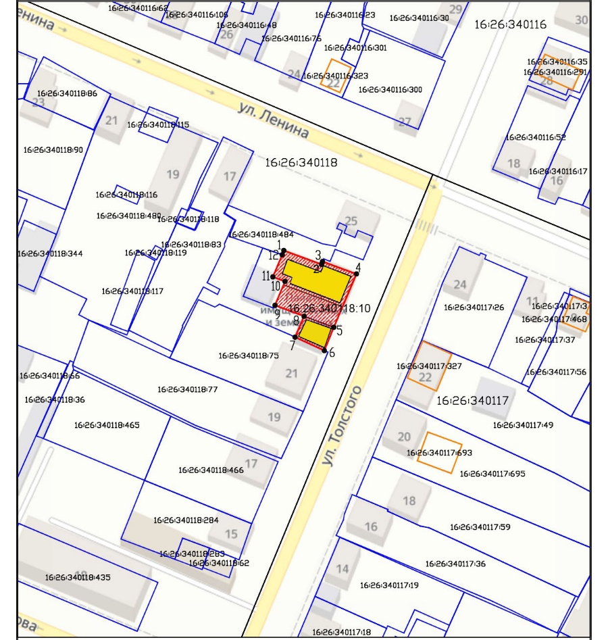
объекта культурного наследия регионального значения
«Усадьба Якимовых, здание почтовой конторы», вт. пол. XIX в., расположенного по адресу: Республика Татарстан, Мамадышский муниципальный район, г. Мамадыш, ул. Толстого, д. 23, д. 23а
Масштаб 1:1000
Условные обозначения:
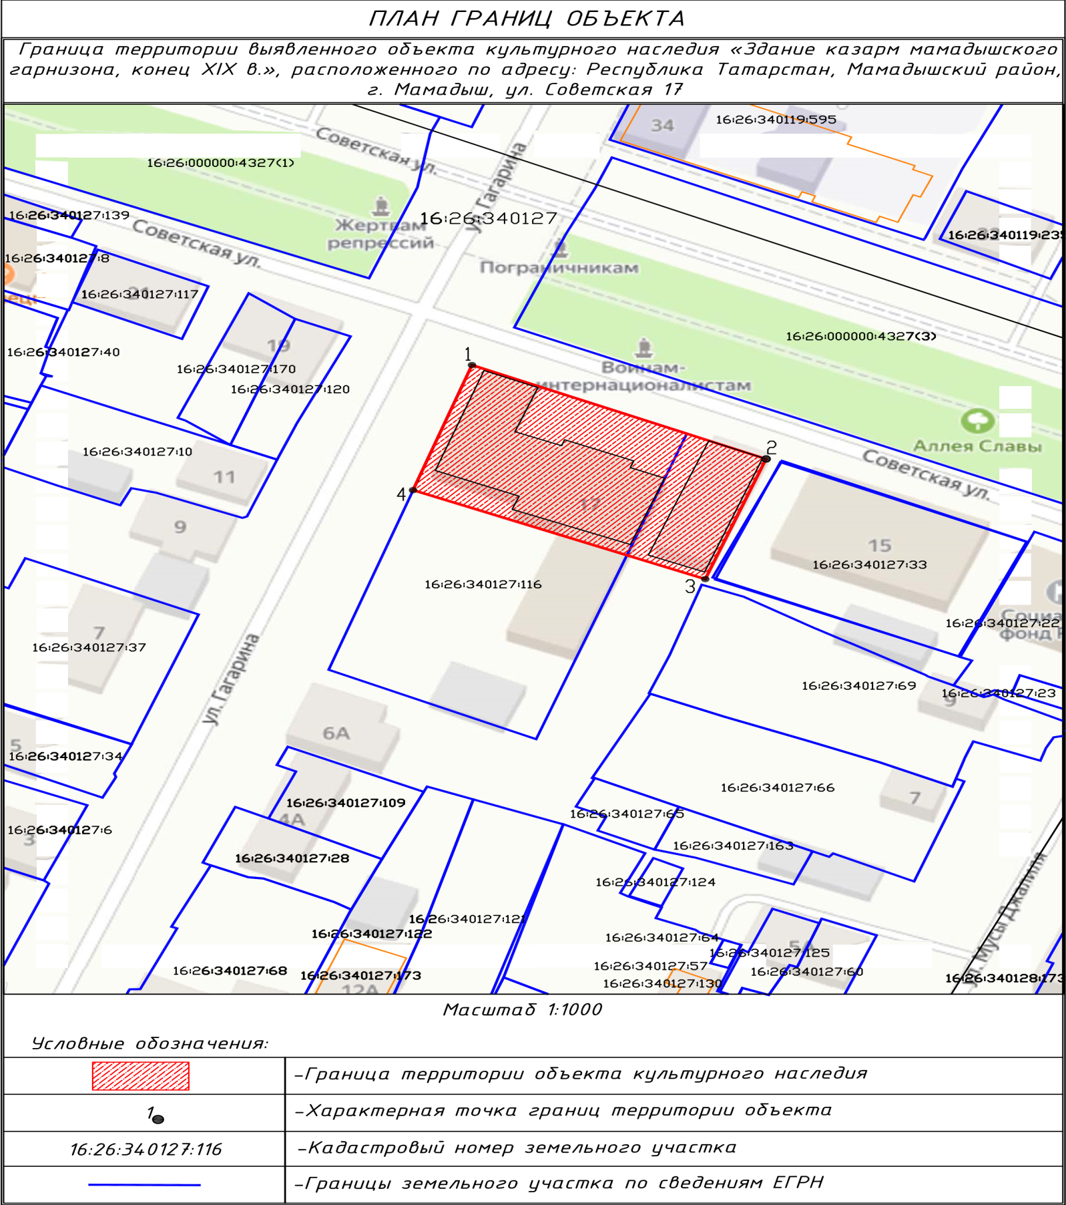 | - границы территории объекта культурного наследия
 | - объект культурного наследия
1 | - характерная точка границ территории объекта культурного наследия
 | - границы кадастрового земельного участка
16:26:340118:10 | - кадастровый номер земельного участка

Текстовое описание границ территории
объекта культурного наследия регионального значения
«Усадьба Якимовых, здание почтовой конторы», вт. пол. XIX в., расположенного по адресу: Республика Татарстан, Мамадышский муниципальный район, г. Мамадыш, ул. Толстого, д. 23, д. 23а

Границы территории объекта культурного наследия регионального значения «Усадьба Якимовых, здание почтовой конторы», вт. пол. XIX в., расположенного по адресу: Республика Татарстан, Мамадышский муниципальный район, г. Мамадыш, ул. Толстого, д. 23, д. 23а, проходят:

Прохождение границы |  | Описание прохождения части границ
от точки | до точки | Описание прохождения части границ
1 | 2 | 3
1 | 2 | от точки 1 в северо-восточном направлении по границе земельного участка с кадастровым номером 16:26:340118:484 на расстоянии 13,34 м до точки 2
2 | 3 | от точки 2 в северо-восточном направлении по границе земельного участка с кадастровым номером 16:26:340118:484 на расстоянии 1,00 м до точки 3
3 | 4 | от точки 3 в северо-восточном направлении по границе земельного участка с кадастровым номером 16:26:340118:10 на расстоянии 12,00 м до точки 4
4 | 5 | от точки 4 в юго-восточном направлении по границе земельного участка с кадастровым номером 16:26:340118:10 на расстоянии 19,26 м до точки 5
5 | 6 | от точки 5 в юго-восточном направлении вдоль ул. Толстого на расстоянии 8,3 4м до точки 6
6 | 7 | от точки 6 в юго-западном направлении по границе земельного участка с кадастровым номером 16:26:340118:75 на расстоянии 10,71 м до точки 7
7 | 8 | от точки 7 в юго-восточном направлении по внутриквартальным границам земельных участков на расстоянии 7,55 м до точки 8
8 | 9 | от точки 8 в северо-восточном направлении по границе земельного участка с кадастровым номером 16:26:340118:10 на расстоянии 10,32 м до точки 9
9 | 10 | от точки 9 в юго-восточном направлении по внутриквартальным границам земельных участков на расстоянии 8,60 м до точки 10
10 | 11 | от точки 10 в юго-западном направлении по внутриквартальным границам земельных участков на расстоянии 4,34 м до точки 11
1 | 2 | 3
11 | 12 | от точки 11 в юго-восточном направлении по внутриквартальным границам земельных участков на расстоянии 7,95 м до точки 12
12 | 1 | от точки 12 в северо-восточном направлении по границе земельного участка с кадастровым номером 16:26:340118:484 на расстоянии 1,50 м до точки 1

Таблица характерных точек границ территории
объекта культурного наследия регионального значения
«Усадьба Якимовых, здание почтовой конторы», вт. пол. XIX в., расположенного по адресу: Республика Татарстан, Мамадышский муниципальный район, г. Мамадыш, ул. Толстого, д. 23, д. 23а

№ | Координаты характерных точек в местной системе координат (МСК-16)
№ | X | Y
1 | 468066.69 | 2261597.14
2 | 468062.10 | 2261609.67
3 | 468063.04 | 2261610.02
4 | 468058.91 | 2261621.29
5 | 468041.18 | 2261613.75
6 | 468033.45 | 2261610.62
7 | 468037.94 | 2261600.89
8 | 468044.87 | 2261603.88
9 | 468048.49 | 2261594.21
10 | 468056.42 | 2261597.55
11 | 468057.96 | 2261593.49
12 | 468065.28 | 2261596.62
1 | 468066.69 | 2261597.14

Приложение № 3
к приказу Комитета
Республики Татарстан по охране объектов культурного наследия
от __________ 2024 года № ___

Предмет охраны*
объекта культурного наследия регионального значения
«Усадьба Якимовых, здание почтовой конторы», вт. пол. XIX в., расположенного по адресу: Республика Татарстан, Мамадышский муниципальный район, г. Мамадыш, ул. Толстого, д. 23, д. 23а

Предметом охраны объекта культурного наследия являются:
1. Местоположение: объект расположен к северу от центра г. Мамадыш по исторической линии застройки ул. Толстого.
2. Объемно-пространственная композиция: конфигурация в плане: приближенная к прямоугольнику форма главного дома, квадратная форма флигеля; высотные отметки по конькам крыши.
3. Главный дом: Двухэтажный фасад по ул. Толстого в четыре световые оси. Оконные проемы имеют прямоугольную форму. Окна верхнего этажа – с лучковой формой перемычек, расположены в нишах с архивольтами, опирающимися на межэтажный карниз. Окна первого этажа в нишах с горизонтальными перемычками, прорезает выступающий по отношению к плоскости стены цоколь. Северный фасад в три световые оси. Все окна заложены. Над зданием развитый венчающий карниз с дентикулами. Форма кровли вальмовая.
4. Здание почтовой конторы: Одноэтажный объем в три световые оси по главному фасаду в простом фигурном наличнике. Оконные проемы с лучковым завершением. Фасад рустован. По углам рустованные лопатки. Широкий венчающий карниз с фестонами. Форма кровли двускатная.

*Предмет охраны может быть изменен по результатам комплексных научных исследований и проведения реставрационных работ.
Таблица предмета охраны
объекта культурного наследия регионального значения
«Усадьба Якимовых, здание почтовой конторы», вт. пол. XIX в., расположенного по адресу: Республика Татарстан, Мамадышский муниципальный район, г. Мамадыш, ул. Толстого, д. 23, д. 23а

 | Предмет охраны | Фотофиксация основных элементов/  графические материалы
1. | Местоположение:  объект расположен к северу от центра г. Мамадыш по исторической линии застройки ул. Толстого | 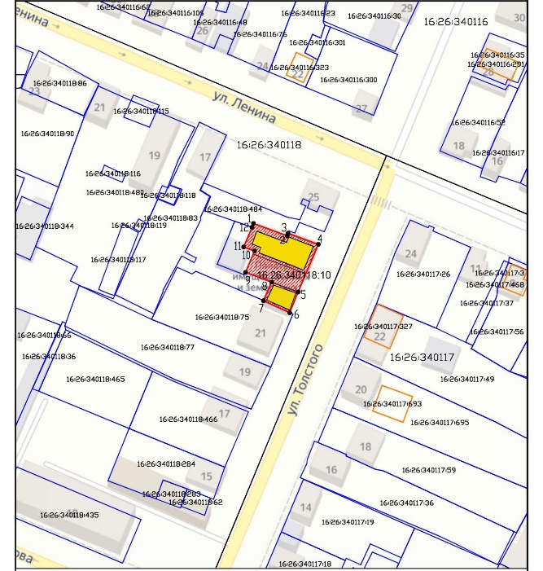  Рис. 1. Местоположение объекта
2. | Объемно-пространственная композиция:  - конфигурация в плане: приближенная к прямоугольнику форма главного дома, квадратная форма флигеля;  - высотные отметки по конькам крыши | 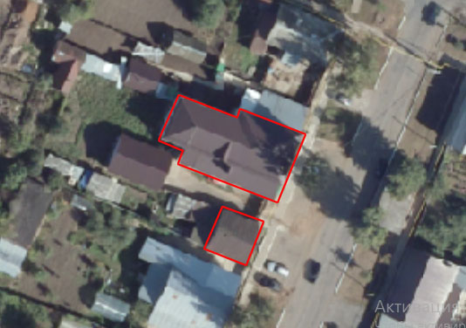  Рис. 2. Конфигурация объекта
3. | Главный дом: | 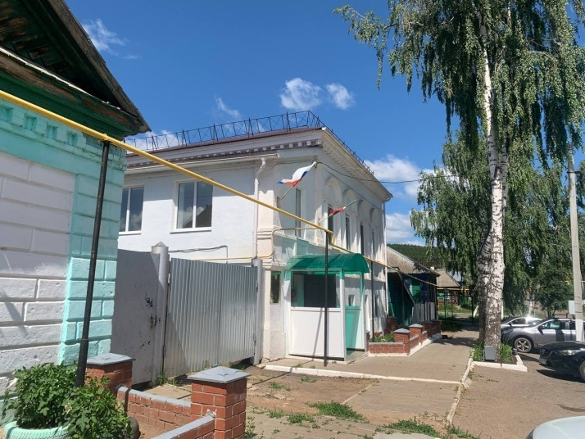  Рис. 3. Вид с юго-востока  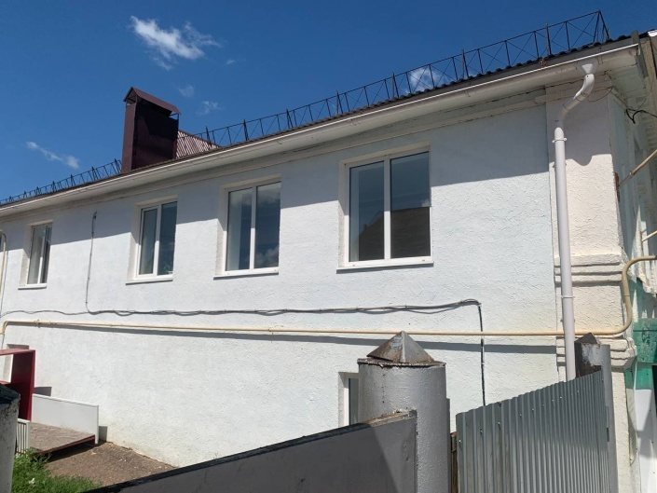  Рис. 4. Вид с юго-востока  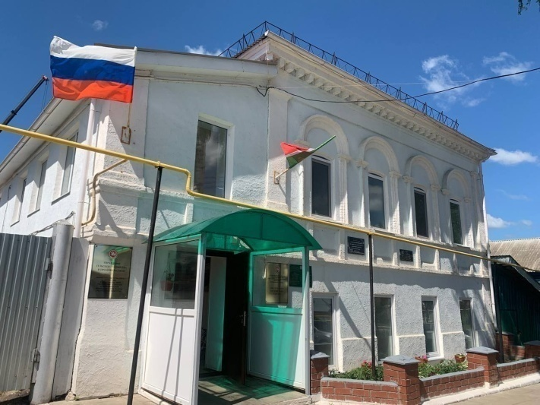  Рис.5. Вид с востока  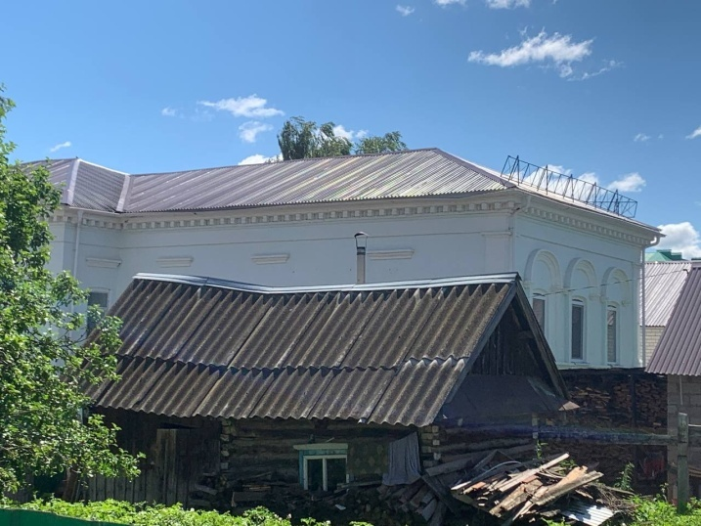  Рис.6. Вид с северо-запада
  Двухэтажный фасад по ул. Толстого в четыре световые оси. Оконные проемы имеют прямоугольную форму. Окна верхнего этажа – с лучковой формой перемычек, расположены в нишах с архивольтами, опирающимися на межэтажный карниз. Окна первого этажа в нишах с горизонтальными перемычками, прорезает выступающий по отношению к плоскости стены цоколь. Северный фасад в три световые оси. Все окна заложены. Над зданием развитый венчающий карниз с дентикулами. Форма кровли вальмовая.
4. | Здание почтовой конторы:  Одноэтажный объем в три световые оси по главному фасаду в простом фигурном наличнике. Оконные проемы с лучковым завершением. Фасад рустован. По углам рустованные лопатки. Широкий венчающий карниз с фестонами. Форма кровли двускатная. | 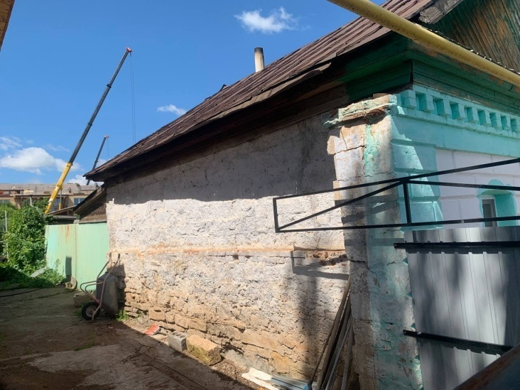  Рис.7. Вид с юга  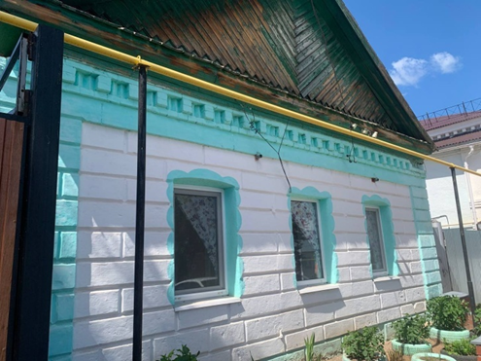  Рис.8. Вид с юго-востока  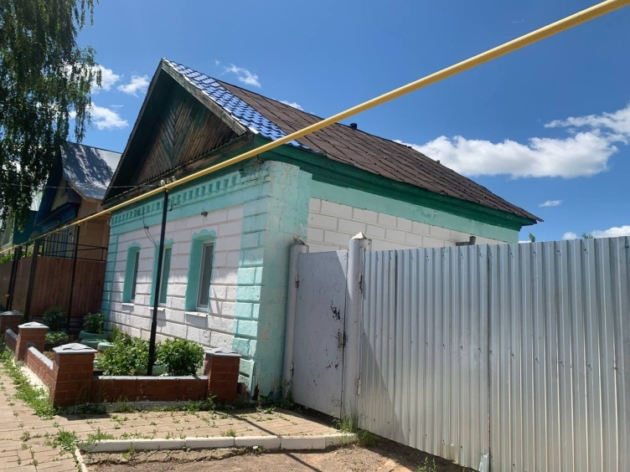  Рис.9. Вид с северо-востока  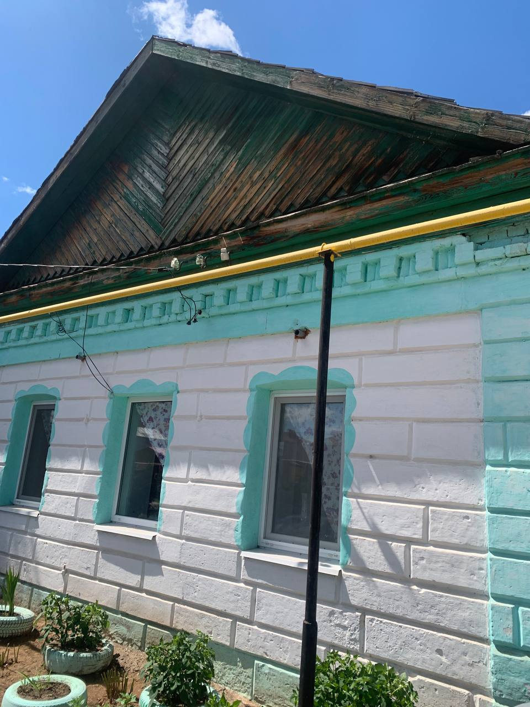  Рис.9. Вид с северо-востока

Приложение № 4
к приказу Комитета
Республики Татарстан по охране объектов культурного наследия
от __________ 2024 года № ___

Предмет охраны*
объекта культурного наследия регионального значения
«Усадьба Якимовых», вт. пол. XIX в., расположенного по адресу: Республика Татарстан, Мамадышский муниципальный район, г. Мамадыш, ул. Толстого, д. 23

Предметом охраны объекта культурного наследия являются:
1. Местоположение: объект расположен к северу от центра г. Мамадыш по исторической линии застройки ул. Толстого.
2. Объемно-пространственная композиция: конфигурация в плане: приближенная к прямоугольнику форма главного дома, высотные отметки по конькам крыши.
3. Главный дом: Двухэтажный фасад по ул. Толстого в четыре световые оси. Оконные проемы имеют прямоугольную форму. Окна верхнего этажа – с лучковой формой перемычек, расположены в нишах с архивольтами, опирающимися на межэтажный карниз. Окна первого этажа в нишах с горизонтальными перемычками, прорезает выступающий по отношению к плоскости стены цоколь. Северный фасад в три световые оси. Все окна заложены. Над зданием развитый венчающий карниз с дентикулами. Форма кровли вальмовая.

*Предмет охраны может быть изменен по результатам комплексных научных исследований и проведения реставрационных работ.

Таблица предмета охраны
объекта культурного наследия регионального значения
«Усадьба Якимовых», вт. пол. XIX в., расположенного по адресу: Республика Татарстан, Мамадышский муниципальный район, г. Мамадыш, ул. Толстого, д. 23

 | Предмет охраны | Фотофиксация основных элементов/  графические материалы
1. | Местоположение:  объект расположен к северу от центра г. Мамадыш по исторической линии застройки ул. Толстого | 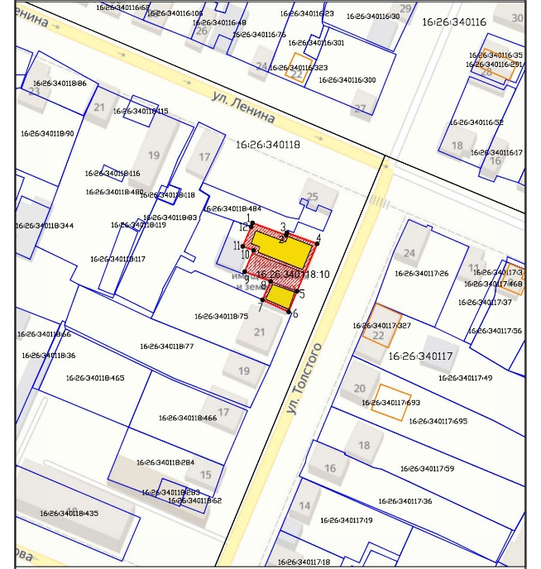  Рис. 1. Местоположение объекта
2. | Объемно-пространственная композиция:  - конфигурация в плане: приближенная к прямоугольнику форма главного дома;  - высотные отметки по конькам крыши | 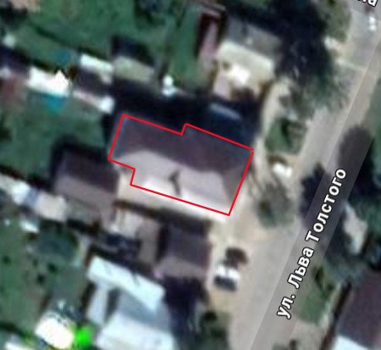  Рис. 2. Конфигурация объекта
3. | Главный дом: | Рис. 3. Вид с юго-востока  Рис. 4. Вид с юго-востока  Рис.5. Вид с востока  Рис.6. Вид с северо-запада
  Двухэтажный фасад по ул. Толстого в четыре световые оси. Оконные проемы имеют прямоугольную форму. Окна верхнего этажа – с лучковой формой перемычек, расположены в нишах с архивольтами, опирающимися на межэтажный карниз. Окна первого этажа в нишах с горизонтальными перемычками, прорезает выступающий по отношению к плоскости стены цоколь. Северный фасад в три световые оси. Все окна заложены. Над зданием развитый венчающий карниз с дентикулами. Форма кровли вальмовая.

Приложение № 5
к приказу Комитета
Республики Татарстан по охране объектов культурного наследия
от __________ 2024 года № ___

Предмет охраны*
объекта культурного наследия регионального значения
«Здание почтовой конторы», вт. пол. XIX в., расположенного по адресу: Республика Татарстан, Мамадышский муниципальный район, г. Мамадыш, ул. Толстого, д. 23а

Предметом охраны объекта культурного наследия являются:
1. Местоположение: объект расположен к северу от центра г. Мамадыш по исторической линии застройки ул. Толстого.
2. Объемно-пространственная композиция: конфигурация в плане: квадратная форма; высотные отметки по конькам крыши.
3. Здание почтовой конторы: Одноэтажный объем в три световые оси по главному фасаду в простом фигурном наличнике. Оконные проемы с лучковым завершением. Фасад рустован. По углам рустованные лопатки. Широкий венчающий карниз с фестонами. Форма кровли двускатная.

*Предмет охраны может быть изменен по результатам комплексных научных исследований и проведения реставрационных работ.
Таблица предмета охраны
объекта культурного наследия регионального значения
«Здание почтовой конторы», вт. пол. XIX в., расположенного по адресу: Республика Татарстан, Мамадышский муниципальный район, г. Мамадыш, ул. Толстого, д. 23а

 | Предмет охраны | Фотофиксация основных элементов/  графические материалы
1. | Местоположение:  объект расположен к северу от центра г. Мамадыш по исторической линии застройки ул. Толстого | 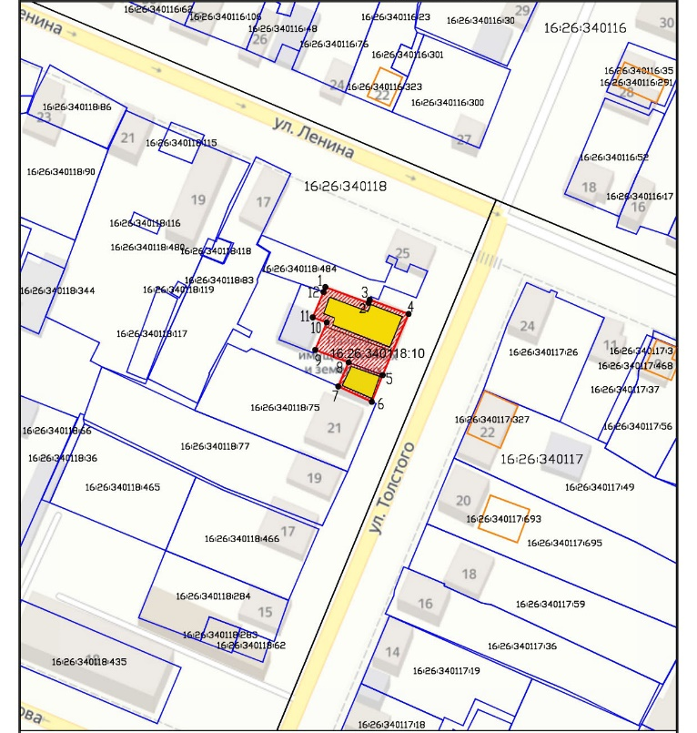  Рис. 1. Местоположение объекта
2. | Объемно-пространственная композиция:  - конфигурация в плане: квадратная форма;  - высотные отметки по конькам крыши | 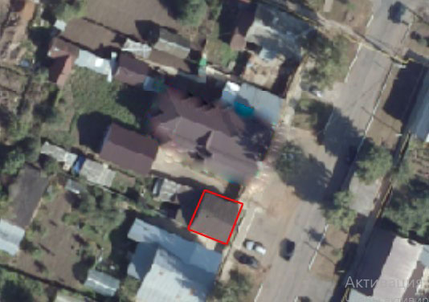  Рис. 2. Конфигурация объекта
3. | Здание почтовой конторы:  Одноэтажный объем в три световые оси по главному фасаду в простом фигурном наличнике. Оконные проемы с лучковым завершением. Фасад рустован. По углам рустованные лопатки. Широкий венчающий карниз с фестонами. Форма кровли двускатная. | Рис.3. Вид с юга  Рис.4. Вид с юго-востока  Рис.5. Вид с северо-востока  Рис.6. Вид с северо-востока

